

2023年哈尔滨市道里区
国民经济和社会发展统计公报

哈尔滨市道里区统计局

2023年哈尔滨市道里区
国民经济和社会发展统计公报

哈尔滨市道里区统计局
2024年5月24日

2023年是全面贯彻党的二十大精神开局之年，一年来，我区坚持以习近平新时代中国特色社会主义思想为指导，全面贯彻落实党的二十大和二十届二中全会精神，深入学习贯彻习近平总书记视察我省期间重要讲话重要指示精神，在区委区政府的坚强领导下，深入实施“两部新六区”发展战略，围绕“高质量发展高品质生活高效能治理”发展目标，解放思想、真抓实干，科学统筹发展和安全，充分发挥道里区中心城区的骨干担当，统筹推进“四个年”活动和“九大攻坚”行动，锻长板、补短板惠民生，经济社会高质量发展取得新成效。
一、地区生产总值
（一）经济总量
初步测算，全年实现地区生产总值731亿元，按可比价格计算，比上年增长5%。其中，第一产业增加值9.4亿元，下降0.8%；第二产业增加值170.1亿元，增长1.4%；第三产业增加值551.5亿元，增长6.1%。

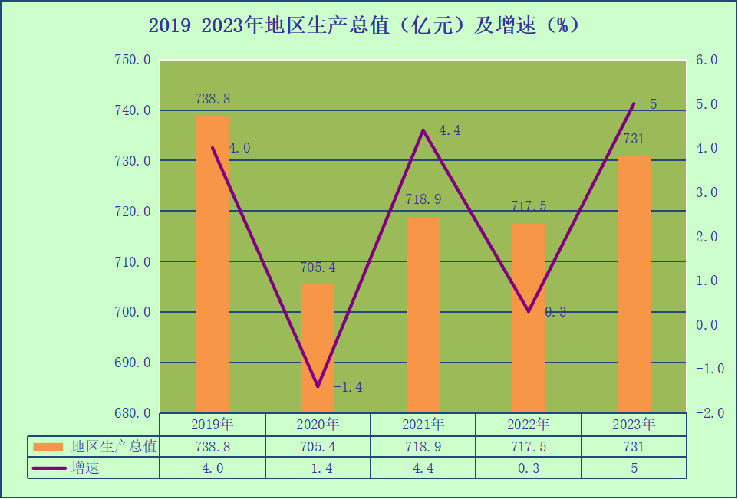
（二）产业结构
三次产业结构由上年的1.4：23.1：75.5调整为1.3：23.3：75.4，分别拉动经济增长0.0、0.3和4.8个百分点。
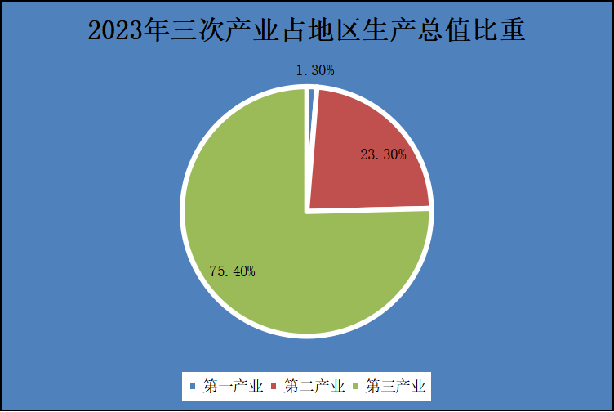
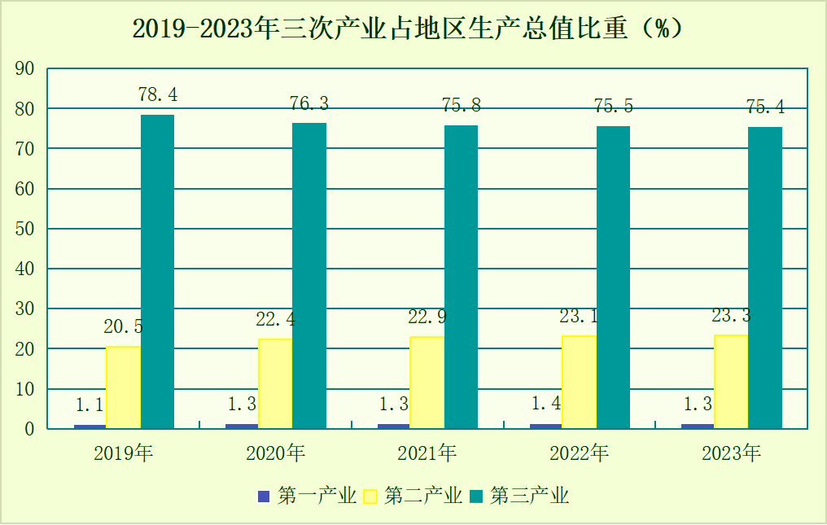
2023年第三产业实现增加值551.5亿元，增长6.1%，占地区生产总值的75.4%。从行业结构看，增长速度较快的分别是交通运输、仓储和邮政业48.3%；住宿和餐饮业35.8%；建筑业11.3%。比重较大的行业分别是金融业、工业、批发和零售业，比重分别是25.6%、16.5%、15.7%。
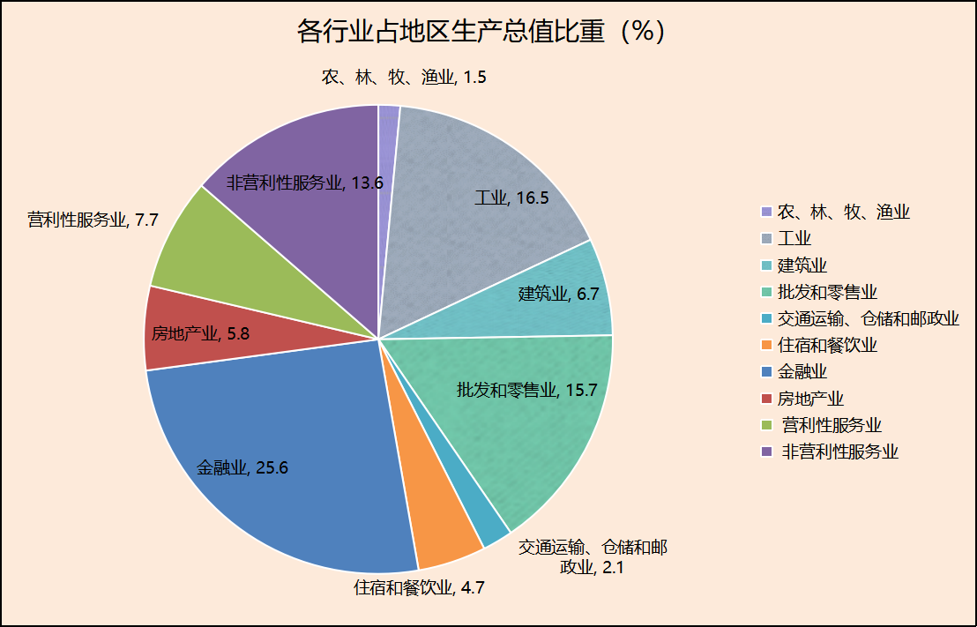
二、财政收支
（一）财政收入
全区一般公共预算收入合计完成22.4亿元，增长9.8%。主体税种中，增值税6.6亿元，增长86.4%；企业所得税3.6亿元，下降16.5%；个人所得税1.4亿元，下降25.1%；房产税1.9亿元，下降0.2%；印花税0.4亿元，增长31.4%；城镇土地使用税0.3亿元，下降3%；耕地占用税0.05亿元，下降66.8%；车船税1.0亿元，增长1.4%。
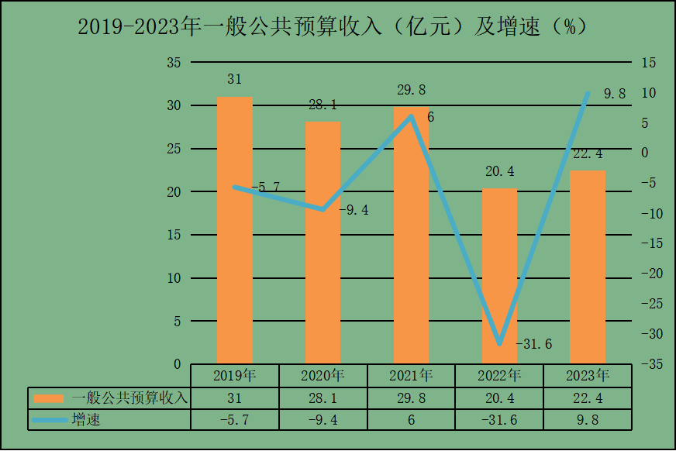
（二）财政支出
全区一般公共预算支出合计49.3亿元，比上年增长13%。其中：一般公共服务支出3.0亿元，比上年降低17.3%，公共安全支出1.3亿元，增长38.2%；教育支出8.3亿元，增长0.2%；科学技术支出0.3亿元，增长1.6%；文化旅游体育与传媒支出0.1亿元，下降15.7%；社会保障和就业支出11.1亿元，增长11.8%；卫生健康支出4.0亿元，下降33.6%；节能环保支出3.3亿元，增长267.2%；城乡社区支出6.6亿元；下降6.3%；农林水支出0.8亿元，下降4%。
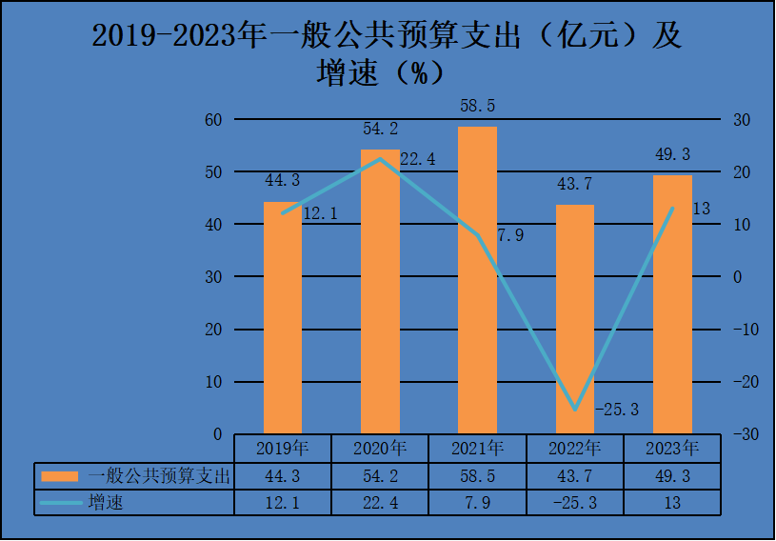
三、农 业
2023年全区实现农林牧渔业总产值19.12亿元，按可比价计算，增长0.1%。实现农业产值13.5亿元，下降1%；牧业产值2.73亿元，下降3%；林业产值0.14亿元，增长46.3%；渔业产值0.81亿元，增长10.2%；服务业产值1.94亿元，增长8.9%。
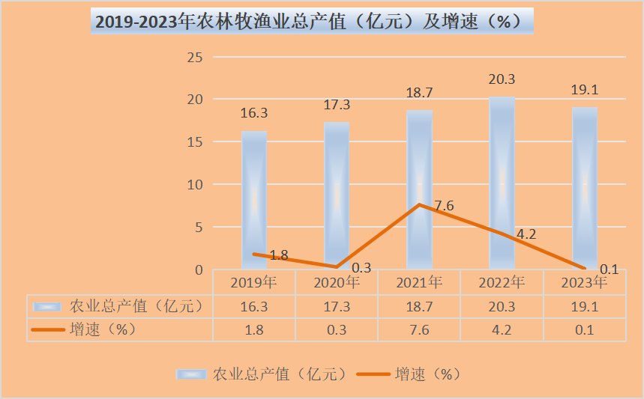
全年粮食作物播种面积1.73万公顷，粮食产量20.89万吨。其中，稻谷播种面积0.1万公顷，产量为0.9万吨；玉米播种面积1.58万公顷，产量19.89万吨；豆类播种面积0.05万公顷，产量0.08万吨。

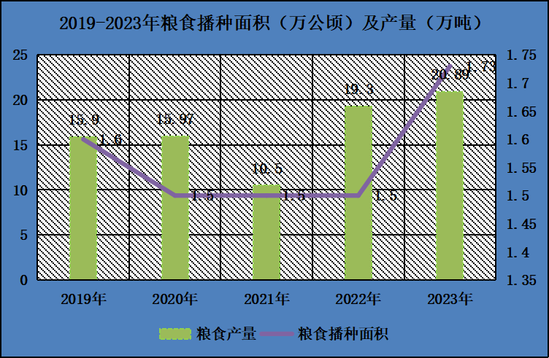
四、工业和建筑业
（一）工业生产
全年实现工业增加值120.9亿元，比上年下降2.3%。规模以上工业企业发展到104户（其中区直报企业54户）。规模以上工业增加值比上年下降2.5%，工业总产值超亿元工业企业达到44户。

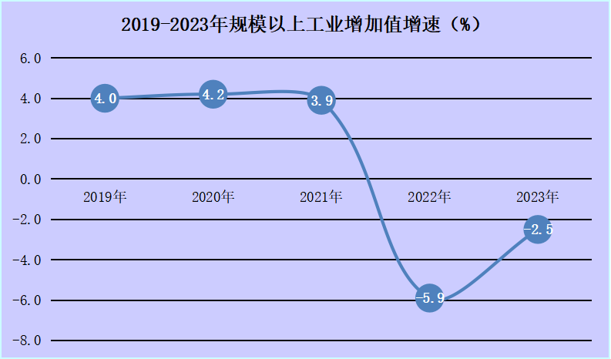
（二）建筑业
全年建筑业实现增加值49.2亿元，比上年增长11.3%，占全区地区生产总值的6.7%。有资质的建筑业企业发展到199户。

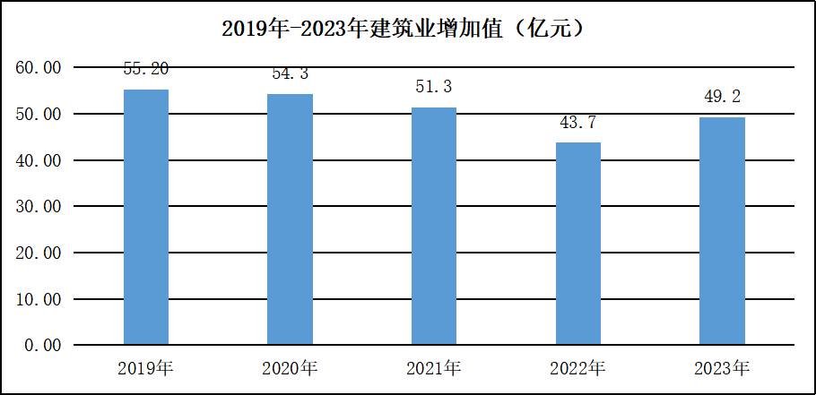

五、固定资产投资
全年完成固定资产投资同比下降29.9%。其中，建设项目完成投资同比下降22.2%；房地产开发完成投资同比下降46.1%。
从三次产业看，第一产业投资为0；第二产业投资同比下降4.5%；第三产业投资同比下降30.7%。
全区施工项目104个，其中计划总投资亿元以上项目56个，完成投资占全区固定资产投资的95.2%。
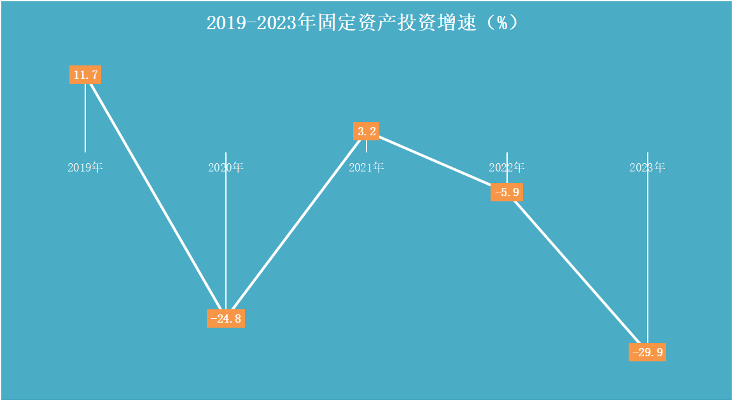
六、国内贸易
2023年全区实现社会消费品零售总额402.8亿元，同比增长8.4%。
限额以上批发和零售业企业实现零售额267.3亿元，同比增长8%。
限额以上住宿和餐饮业单位实现营业额15.5亿元，同比增长57.3%。其中，限上住宿和餐饮业企业实现营业额12.8亿元，同比增长57.3%；限上住宿和餐饮业产业单位及个体实现营业额2.7亿元，同比增长57.2%。

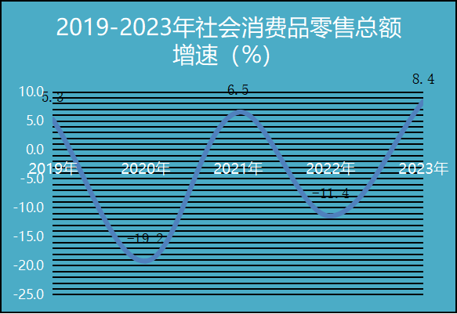
七、招商引资
全年实际利用内资115.4亿元，同比增长35.8%，总量占全市10%。
全年签约产业项目72个，签约额228亿元，其中落地项目60个，签约项目落地率达83.3%。

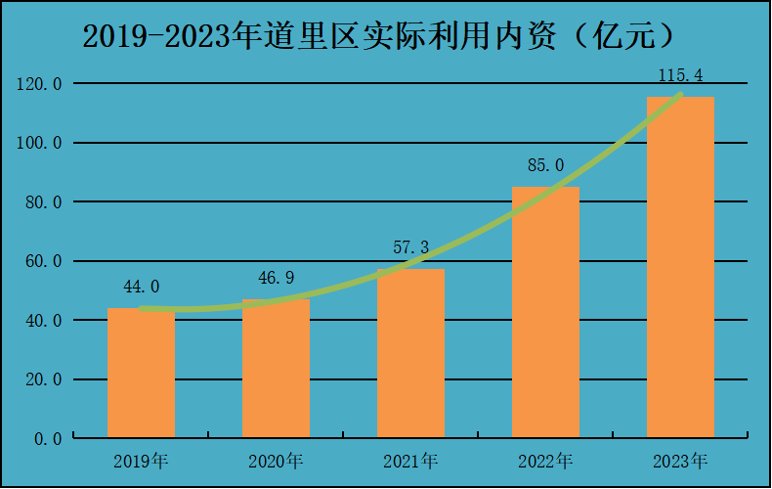
八、对外贸易
2023年全年，我区100家外贸企业完成进出口总额14.6亿元，同比增长52.4%。其中,一般贸易进出口额为11.02亿元，增加3.57亿元，同比增长47.92%。跨境电商业务为3.59亿元，增加1.46亿元，同比增长53.4%。

九、人口、居民收入和劳动就业
（一）人口
道里区户籍总人口为：792138人，其中,男377427人；女414711人。
城镇地址人口数676773人；乡村地址人口数115365人。
年龄段：0-17岁95937人，18-34岁113852人，35-59岁325974人，60岁及以上256375人。
2023年末全区户籍人口及其构成（公安局）
指 标 | 年末数  （万人）
户籍总人口 | 79.2
按所在地分
城镇 | 67.7
乡村 | 11.5
按性别分
男性 | 37.7
女性 | 41.5
按年龄分
0-17岁（含不满18周岁） | 9.6
18-34岁（含不满35周岁） | 11.4
35-59岁（含不满60周岁） | 32.6
60周岁及以上 | 25.6

（二）居民收入
据抽样调查测算，城镇居民人均可支配收入为49662元，比上年增长3.8%。
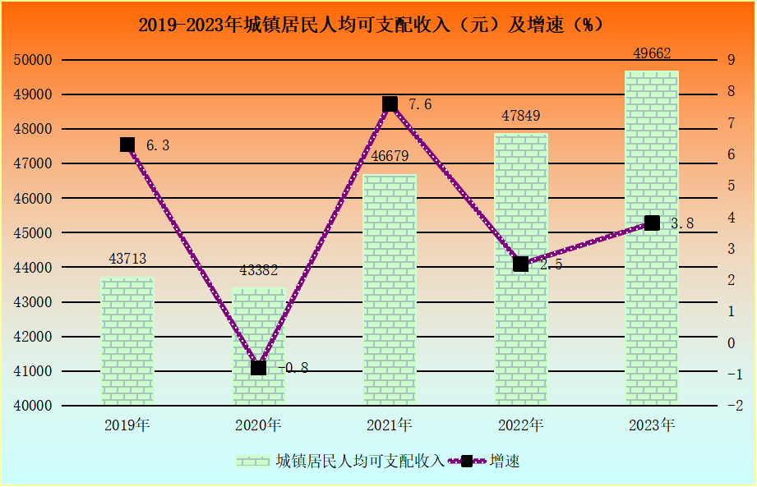
农村居民人均可支配收入29680元，比上年增长5.3%。
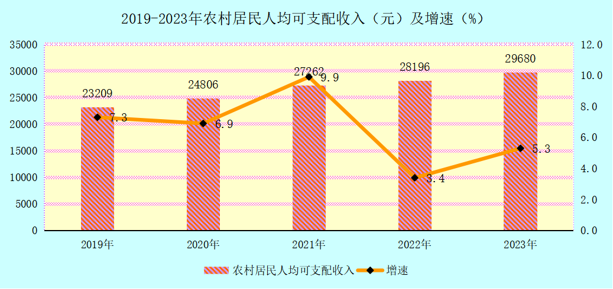
（三）劳动就业

2023年，全区实现城镇新增就业13730人，失业人员再就业7988人，就业困难人员再就业2545人；召开线上+线下招聘活动68场次，发布就业岗位51294个，求职登记23649人次，达成意向就业协议9115人；大力开展职业技能提升培训，全年开展通用素质、岗位练兵、技能竞赛、创业培训、职业技能提升培训等各类培训19901人。

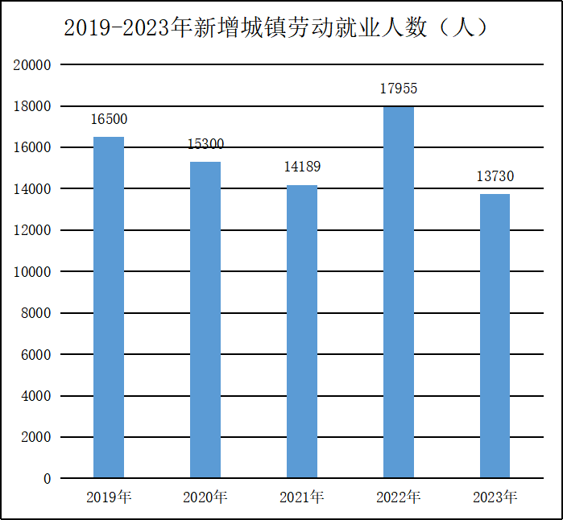
十、城市建设和环境保护
（一）城市建设
按照巿老旧小区改造总指挥部的计划安排进行建筑节能改造，道里区2023年启动老旧小区改造项目共40个，总投资约12.21亿元，改造楼栋为381栋，惠及居民3.78万户，总建筑面积280万平方米。
40个合围小区改造项目共3家施工单位，外墙保温、屋面防水等主体施工约完成工程总量93%，庭院附属配套约完成工程总量71%。
（二）市容环境卫生方面
2023年，我区共清理400余条街路的占道顽石、废弃木板、丢弃家具、破旧牌匾等9000余处，共计1200余车。四镇一街日收集倒运垃圾约245吨，全年共收集倒运垃圾89270.57吨。环卫汽车队清掏旱厕35座，水冲公厕122座。全年居民生活垃圾产量278452.77吨，拉运车次31935车次，4775780公里；厨余垃圾产量4262.22吨，拉运车次980车次，127400公里；粪便产量20009.78吨，拉运粪便车次2177车次，139328公里，有效改善居民出行及生活环境。
（三）园林绿化
全区绿化总面积 2368.697 万平方米，绿化覆盖率达47.5%；绿地面积2344.697 万平方米，绿地率47%；公园绿地面积 639.2 万平方米，人均公园绿地面积 7.795 平方米。
（四）市政道路服务
2023年，将通江街、高谊街等200余条（段）路上的沉陷、坑槽等路面病害点位进行维修，维修车行道11.8万余平方米，维修人行道2.8万余平方米，维修边石2200延长米。完成车行道恢复160处，修复车行道面积2.7万余平方米，完成人行道恢复90处，修复人行道面积1.5万余平方米。
在道路维修基础上，对10年以上的超期服役道路开展道路精细化维修。已完成森林街、康安路、阳江路等20条道路开展精细化维修工作，维修人行道面积约0.71万平方米，车行道面积约3.8万平方米。
按照创建示范街路道路维修计划，对防汛路（井街—公路大桥）约2公里车行道、人行道进行维修。
人行道大中修工程涉及我区河松街、安定街、安静街、安顺街、顾新路共5条人行道，总面积约4.3万平方米。
2023年顾乡公园作为“共享公园”试点向市民百姓开放，对顾乡公园拟开放共享区域内约1.9万平方米路面进行维修，提升顾乡公园品质，提高市民休闲、游玩舒适度。

（五）数字城管
全年受理各类案件10763件。其中：城管监督员上报6937件，视频采集1117件,热线举报人反映1846件,执法人员上报101件，领导交办4件，随手拍758件。涉及执法类问题8324件，占比77%;市容环境类问题2412件，占比23%。结案率99.12%,满意率98.5%。

十一、社会事业
（一）科技事业
围绕科技创新驱动发展战略，强化服务质效，积极推动科技企业创新协同发展。2023年道里区国家级高新技术企业136户；科技型中小企业100户；完成技术合同交易额一亿元，合同项目数200个；新增市级备案孵化载体2户。
（二）教育事业
我区现有中等职业教育学校7所、普通高中8所、普通初中23所、普通小学31所、幼儿园116所、特殊教育学校1所。全年小学毕业升入初中的比例为100%，初中毕业升入高中阶段的比例为98.01%。九年义务教育入学率达100%。

全区教育机构学生情况
单位:人
 | 毕业生数 | 招生数 | 在校生数
总 计 | 23988 | 23712 | 87384
学前教育 | 5772 | 4382 | 11174
义务教育 | 11695 | 13798 | 58044
小学 | 6832 | 7268 | 35007
小学 | 5674 | 5350 | 27244
九年一贯制学校 | 1158 | 1918 | 7763
初中 | 4863 | 6530 | 23037
初级中学 | 4137 | 4710 | 17860
九年一贯制学校 | 344 | 1542 | 3918
完全中学 | 382 | 278 | 1259
高中 | 3802 | 2665 | 11276
完全中学 | 625 | 612 | 1872
高级中学 | 3177 | 3053 | 9404
特殊教育 | 38 | 15 | 144
中等职业学校 | 2681 | 1852 | 6746
职业高中 | 224 | 192 | 733
中专 | 2457 | 1660 | 6013
（三）卫生事业
2023年，共有各类卫生机构（不含农村卫生室）692个，比上年增加162个。其中，医院53个、社区卫生服务中心18个、卫生院5个、门诊部（所）（含个体诊所）616个。社区卫生服务人口覆盖率100%。
（四）科学惠民活动
2023年，道里区科协被中国科协评为2023年“全国科普日活动优秀组织单位”，科普传播进网格工作走在全省前列。
先后组织开展“中国飞天梦大课堂”、“珍爱生命健康科普”、“道里区科协召开科普传播进网格培训会”、“抓好亚冬会机遇期，建设好冰雪文化之都”、“开学第一课，走进科学”、“科普惠农助力乡村振兴”、“弘扬科学家精神‘院士专家科普导师行’启动仪式”、“‘科创中国·助力冰城’--兴商惠企营在道里”2023年道里区科技赋能企业发展、“哈尔滨市道里区‘千人百场’共绘社区科普网格蓝图”、“百日科普网格员擂台赛”、“‘小手’拉‘大手’低碳生活从我做起”等科普活动300余场（次）；荣获2023年“全国科普日”优秀组织单位，全民科学素质明显提升。
（五）群众体育活动
2023年哈尔滨马拉松定于8月27日举行，我区协调各责任单位配合做好舞台搭建、赛道封闭、环境卫生、灯光照明、人员引导、安全维稳、氛围营造等工作。
2023年道里区打造公益冰场。接待市民10万人次，利用冰场举办冰上趣味运动会，现场设置拔河、雪地足球、冰球、速滑等的比赛，央视13台新闻频道进行了一次三分钟的现场直播和二十分钟的网络直播，现场视频在央视焦点访谈进行播放。极地馆工作人员也带领“爱冒险”的“逃学企鹅”打卡道里区中心冰场，感受中心冰场的独特魅力，将冰城特色和冬日乐趣传递给更多人。
道里区冰上运动中心向市民、中小学校、业余体校提供免费上冰时段，每周32.5小时，陆续开展了2023“奥禹·美芮柯·协会杯”全国青少年冰球邀请赛、承接哈尔滨市冰球裁判员培训班、哈尔滨市冰球教练员培训班、举办星耀赛系列赛第二站；举行首届中国大学生 3×3 冰球挑战赛,吸引首都体育学院、北华大学、安徽新华学院、哈尔滨学院、黑龙江冰雪体育职业学院、哈尔滨体育学院、哈尔滨工业大学 7 所高校、13 支队伍的 154 人参赛。
（六）竞技体育事业
2023年，在黑龙江省第十五届运动会速度滑冰比赛中，道里区业余体校速度滑冰运动员刘思佳代表哈尔滨队获得青少年女子全能组别3000米第一名、1000米第一名、1500米第一名、集体出发第一名，速度滑冰运动员凌峰代表哈尔滨队获得少年男子全能组别1500米第三名、集体出发第三名的好成绩。超额完成了预期比赛目标，为我市代表团勇夺4枚金牌、2枚铜牌。
（七）特色旅游活动
2023年开展“迷人哈尔滨之夏”时尚文旅活动。在索菲亚教堂、中央大街景区开展旅游推介及文明旅游宣传活动，充分利用松花江索道、中央大街景区举办星空夜宴品牌活动、老街音乐汇、阳台音乐秀、花车巡游等丰富的时尚文旅活动为我市旅游业态发展贡献力量。
充分发挥闫家岗农场、长岭湖、西郊山林、天鹅湖农庄精品乡村旅游点吸引力，推出集露营、房车、团建、农业观光、垂钓、研学等众多活动于一体的综合园区，吸引游客前来观光度假，有效辐射周边采摘园效益提升，促进乡村旅游消费增长，丰富旅游产品供给。
深入挖掘欧陆文化、金源文化、犹太文化、冰雪文化、滨水文化、音乐文化等资源要素，将我区旅游资源串珠成链，推出欧陆风情、群力文博、红色文化、沿江休闲观光、乡村休闲度假等精品一日游旅游线路5条，结合文明旅游宣传活动向市民进行推介，在景区、星级旅游饭店、机场、火车站等旅游窗口单位投放旅游手绘地图，做好产品组合，进一步丰富旅游产品供给。
（八）群众文化活动
开展“结对子·种文化”暨《专家讲堂》全民艺术普及骨干培训班15期，培训群众文艺骨干1300人次；“蒲公英”红色文艺轻骑兵文艺小分队深入街镇文化站、村小学开展了“结对子·种文化”慰问演出活动6场，哈尔滨“冰城+”和哈尔滨新闻网进行报道。组织开展“冰天雪地 美好生活”、“我们的节日”、“我们的中国梦”“强国复兴有我”、“人民的节日 精彩的哈夏”等系列线上文艺展演、摄影展、诗词展、书画展，活动得到市民群众好评，多次被市级媒体报道。为丰富群众文化生活，开展文化惠民系列活动，累计发放惠民券838张，开展主题文化活动28期，130支艺术团2000余名演员，观众达8000余人。持续推进文化馆、图书馆向群众、读者、文艺骨干和文艺团队免费提供阵地，免费提供5000余课时数字资源，全年免费接待到馆群众66271人次。图书馆开展各类全民阅读共计128次，其中线下活动26次、线上活动102次。参与人数达9000余人。群文工作分别荣获哈市第21届“迎新春·庆佳节”秧歌舞短视频比赛“最佳人气奖”“最佳表演奖”“优秀组织单位奖”；第十四届哈尔滨合唱艺术歌会“十佳优秀团队”“优秀组织单位奖”；第36届“舞动哈夏”广场舞展演“最佳创意奖”“最佳风采奖”“最佳组织奖”；省第四届“美丽家园・幸福生活”社区文化艺术节舞蹈比赛二等奖；香润龙江·共筑中国梦--“书香龙江”阅读马拉松全马组优秀奖；省第四届“美丽家园幸福生活”社区文化艺术节“红色经典诵读会”哈尔滨赛区优秀组织奖。
（九）妇女儿童事业
2023年，我区切实发挥引领联系服务作用，在“三新”领域建立妇联组织10余家，带领广大妇女群众积极投身道里区经济社会发展。防汛救灾中，“三新”领域妇联奔赴一线，送去70余万元慰问物资。贯彻落实男女平等基本国策进党校的工作，开展系列妇女权益保障公益诉讼专项活动，办理各类信访案件10起，结案率100%。组织开展法律宣传周活动，提升广大妇女依法维权能力，成立全市首家“妇女权益公益保障工作室”。举办“春蕾计划”助学金发放仪式，为61名学生送去6万余元的助学金；携手爱心力量，出资26万元举办春节、“六一”、“中秋节”慰问活动，为730户困难家庭送去慰问物资；为5名“两癌”患病妇女发放救助金5万元。选择、树立、推荐全国、省、市先进个人11人、集体7个，激励更多女性新征程建功。
（十）社会福利与救助事业
2023年共投入资金91.476万元，为2541户困难残疾人集中发放大米、面粉、豆油春节慰问品。完成了2023年燃油补贴发放；为280名肢体残疾人发放补贴7.28万元；为14655名残疾人提供普惠、精准、优质高效的家庭医生签约服务，签约率达96.87%；为114名残疾人提供个性化康复服务；为634名精神残疾人提供免费服药；为435名残疾人提供辅助器具适配服务；为420名肢体残疾人开展康复进家庭服务；为171名0-10岁残疾儿童提供康复救助。
发放2022年度盲人保健按摩机构社会保险109643.4元，完成申报备案2023年度盲人保健按摩机构社会保险补贴115170.75元。组织40名盲人医疗按摩师参加国家级、省级继续教育培训班，发放继续教育证书，完成2022年度40名盲人医疗按摩师资格证年审。
道里区残疾人享受“两项补贴”共8848人，其中享受重度残疾人护理补贴6346人，困难生活补贴2502人，同时享受两项补贴人数1512人，新增护理补贴500人，新增生活补贴92人；停发护理补贴3294人，停发生活补贴1756人。
目前全区新办理残疾人证691人次，变更7296人次、迁移66人次、资料更新993人次、注销1159人次。重新评定9000余人。协调医院开辟绿色通道残鉴82人，协调异地跨省通办工作156人次。接待来访办理残疾证事宜1500余人次。各类残疾人档案录入8000余人。复核整理新老残疾人档案20000余份。共验审5065张残疾人公交优惠卡，新办221张。
在第33次全国助残日活动期间，组织残疾人就业技能展示，组织4家招聘企业进行现场招聘，提供职位50余个。2023年，审核按比例安排残疾人就业企业130余家，审核通过123家，同时为54名自主创业残疾人发放资金补贴。

注释：
﹝1﹞本公报中2023年数据均为初步统计数。部分数据因“四舍五入”的原因，存在着与分项合计微少差的情况，未作机械调整。
﹝2﹞地区生产总值及各产业、各行业增加值，农林牧渔业总产值，规模以上工业增加值绝对数均为按当年价格计算，增长速度按可比价格计算。
﹝3﹞固定资产投资：统计范围为各种登记注册类型的法人单位、个体经营户、其他单位进行的计划总投资500万元及以上的投资项目和房地产开发项目，不包括农户投资、军工和国防项目。
﹝4﹞规模以上工业企业：统计范围为年主营业务收入2000万元及以上的工业法人单位。
﹝5﹞限额以上批发业：指年主营业务收入2000万元及以上的企业（单位）。
﹝6﹞限额以上零售业企业:指年主营业务收入500万元及以上的企业（单位）。
﹝7﹞限额以上住宿和餐饮业企业:指年主营业务收入200万元及以上的企业（单位）。

